Найти 5 дополнительных примеров дефектов, которые привели к катастрофическим последствиям.

Для каждого такого дефекта указать характеристику качества, которую он нарушает

1. Блэкаут

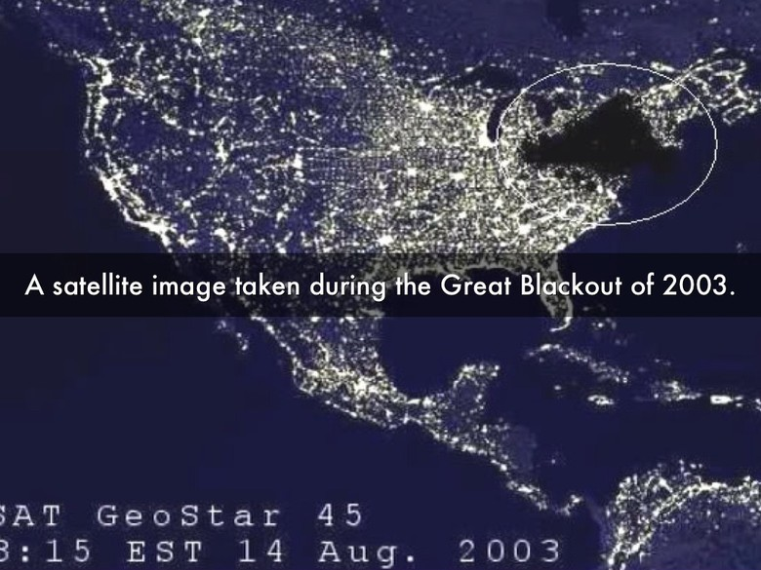

Маленькая ошибка в программном обеспечении системы мониторинга работы оборудования General Electric Energy привела к тому, что 55 миллионов человек остались без электричества. На Восточном побережье США оказались обесточены жилые дома, школы, больницы, аэропорты.

14 августа 2003 года в 0:15 ночи оператор энергетической системы в Индиане с помощью инструмента мониторинга работы оборудования заметил небольшую проблему. Проблема вызвала раздражающий сигнал об ошибке, который оператор выключил. Оператору удалось за несколько минут решить все трудности, но он забыл перезапустить мониторинг — аварийный сигнал остался в выключенном положении.

Отключение сигнала не стало основной причиной блэкаута. Но когда через несколько часов из-за контакта с деревом вырубились провисшие линии электропередачи в Огайо — об этом никто не узнал. Проблема приняла лавинообразный характер, перегруженные линии передачи и электростанции начали вырубаться в Онтарио, Нью-Йорке, Нью-Джерси, Мичигане и далее.

Ни один из операторов не заметил каскад ошибок, которые медленно убивали энергосистему, из-за единственного выключенного сигнала тревоги — никаких дублирующих систем на этот случай не предполагалось.

Нарушаемая характеристика качества: ошибка удобства использования

1. Mariner 1

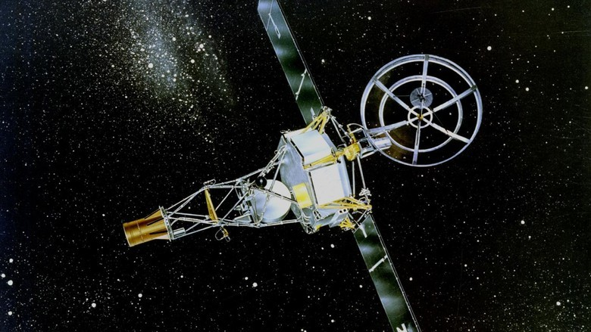

В 1962 году космический корабль «Mariner 1» был уничтожен с земли после старта из-за отклонения от курса. Авария возникла на ракете из-за программного обеспечения, в котором разработчик пропустил всего один символ. В результате корабль стоимостью 18 миллионов долларов (в деньгах тех лет) получал неверные управляющие сигналы.

При работе над системой управления ракетой программист переводил рукописные математические формулы в компьютерный код. Символ «верхнего тире» (индекса), он воспринял за обычное тире (или знак минус). Функция сглаживания стала отражать нормальные вариации скорости ракеты как критические и недопустимые.

Однако даже допущенная ошибка могла не привести к критическому сбою, но как назло антенна ракеты потеряла связь с наводящей системой на Земле, и управление взял на себя бортовой компьютер.

Нарушаемая характеристика качества: функциональная ошибка

1. Электростанция



В мире найдется немало историй, когда обновление софта, совершаемое с самыми благими целями, могло повести за собой множество проблем. В 2008 году атомная электростанция в штате Джорджия (США) мощностью 1,759 МВт в экстренном режиме приостановила работу на 48 часов.

Инженер компании, занимающейся технологическим обслуживанием станции, установил обновление на главный компьютер сети АЭС. Компьютер использовался для слежения за химическими данными и диагностики одной из основных систем электростанции. После установки обновлений компьютер штатно перезагрузился, стерев из памяти данные управляющих систем. Система безопасности станции восприняла потерю части данных как выброс радиоактивных веществ в системы охлаждения реактора. В результате автоматика подала сигнал тревоги и остановила все процессы на станции.

Нарушаемая характеристика качества: ошибка надежности

1. Инцидент в аэропорту Хитроу



Незадолго до открытия [пятого терминала в аэропорту Хитроу](http://news.bbc.co.uk/2/hi/uk_news/7314816.stm) персонал тестировал новейшую систему для транспортировки больших объемов багажа, поступающего в аэропорт ежедневно. Перед открытием терминала она была тщательно протестирована на 12 000 пробных «единицах» багажа. Все испытания прошли безупречно, но в день открытия терминала оказалась, что система неработоспособна. Вероятно, причиной тому стали непредусмотренные практические ситуации. Например, пассажир мог забыть в сумке какой-то важный предмет, и багаж вручную забирали из транспортной системы. Весь процесс обработки нарушался, и система отказывала. В течение следующих десяти дней около 42 000 мест багажа не были доставлены владельцам, из-за этого пришлось отменить более 500 рейсов.

Нарушаемая характеристика качества: ошибка удобства использования

1. Червь Морриса

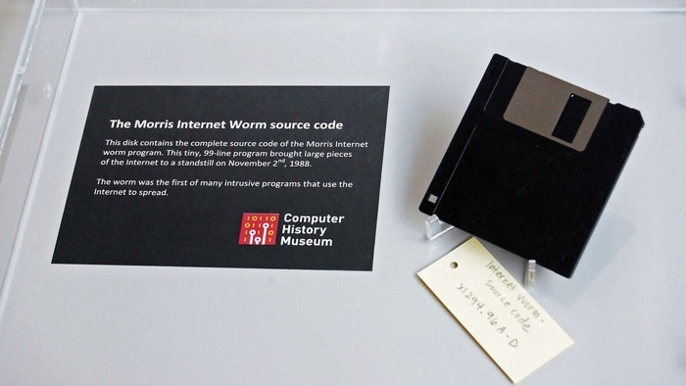

[Червь Морриса](http://en.wikipedia.org/wiki/Robert_Tappan_Morris#The_Morris_worm) – под таким названием стала известна программа, разработанная в 1988 году аспирантом Корнеллского университета Робертом Тэппеном Моррисом. Автор утверждал, что задумал его как «безобидный эксперимент», но из-за ошибки в коде она вышла из-под контроля и начала стремительно распространяться, выводя из строя тысячи компьютеров.  Общая стоимость устранения ущерба составила около 100 миллионов долларов. Роберта Морриса обвинили в компьютерном преступлении и оштрафовали на 10 000 долларов. На суде адвокат заявил, что созданная подзащитным программа помогла усовершенствовать компьютерную безопасность.

Стоит отметить, что Моррис был сооснователем инкубатора стартапов Y Combinator, а в настоящее время является адъюнкт-профессором Массачусетского технологического института. Дискета с исходным кодом червя Морриса хранится в Бостонском университете.

Нарушаемая характеристика качества: ошибка безопасности

1. Комплекс Patriot

В феврале 1991 года американский комплекс противоракетной обороны ["Patriot"](http://www.ima.umn.edu/~arnold/disasters/patriot.html), установленный в Саудовской Аравии, пропустил ракетный удар по армейским казармам. Правительственная комиссия обнаружила, что это произошло из-за программного сбоя, который привел к «неточности в процедуре отслеживания, усугубившейся в ходе долговременной эксплуатации системы». К моменту катастрофической ошибки комплекс "Patriot" беспрерывно проработал в течение более 100 часов. Накопилась достаточно серьезная погрешность, в результате которой комплекс ПВО неправильно вычислил курс атакующей ракеты. В результате прямого попадания погибли 28 американских солдат.

Ещё до инцидента американские инженеры успели исправить в программе баг, из-за которого в работе "Patriot" возникали неточности. Исправленная версия ПО была доставлена на пострадавшую военную базу на следующий день после атаки.

Нарушаемая характеристика качества: ошибка надежности

1. Автомобиль Jeep

В 2016 году актер Антон Ельчин был раздавлен собственной машиной при въезде домой. Антон многим запомнился как актер, сыгравший навигатора Чехова в полнометражках «Start Trek». Причиной смерти послужил неинтуитивный дизайн ручки передач, представленный Jeep в новых моделях машин.

В отличие от стандартных ручек передач, где положение ручки показывает режим работы двигателя, у новых ручек местоположение выбиралось скорее как рычажок в меню. Антон вместо паркинга выбрал нейтральное положение, от чего машина скатилась и задавила невнимательного хозяина.

Нарушаемая характеристика качества: ошибка удобства использования

1. Скорая помощь

В 1992 году ошибки системы распределения маршрутов в Лондонской скорой помощи привели к смерти 30-45 человек (разброс большой, потому что не ясно, смогла ли бы скорая спасти того или иного человека). Все произошло, когда в Лондоне решили заменить людей-операторов на компьютерную систему.

В результате система была введена в эксплуатацию без нагрузочного тестирования и с 81! известным багом. Добавьте к этому еще и то, что интегратор решил сэкономить и купил дешевое оборудование, которое сломалось через пару часов после активного пользования системой. Хаос был настолько безумным, что бывали случаи, когда человек, не дождавшись скорой, умирал, его увозили в морг, и только тогда приезжала скорая.

Нарушаемая характеристика качества: ошибка производительности

1. Самолет

2015 год, грузовой самолет испанских военно-воздушных сил потерпел крушение около Севильи. Авария была вызвана ошибкой ПО и унесла жизни 4 человек. Airbus после этого случая отозвала все самолеты A400 на проверку. Проблема заключалась в новой версии софта по контролю топлива в двигателях. Система подавала топливо, но очень медленно, от чего 3 из 4 двигателей отключились.

Нарушаемая характеристика качества: ошибка производительности